Presseinformation

Verdenspremiere ved London Design Festival

Axor One: Et nyt, intuitivt betjeningselement til bruseren, designet af Barber & Osgerby

Hasselager/London, oktober 2015. Kan forskellige betjeningselementer kombineres til én enhed for at gøre bruseoplevelsen mere enkel? Axor har sammen med den London-baserede designerduo Barber & Osgerby ledt efter et svar på dette spørgsmål. Axor One – designermærkets første alt-i-ét betjeningselement til bruseren – er et intuitivt mesterværk og en selvsikker men samtidig diskret tilføjelse til bruseområdet. Generøse proportioner og en fascinerende enkelthed skaber et omdrejningspunkt for sanserne – et roligt tilflugtssted i morgendagens bruseområde. Axor One havde verdenspremiere ved London Design Festival i september.

”Sammen med Edward Barber og Jay Osgerby har vi forvandlet idéen om en central bruserbetjening til et tiltalende, rent mekanisk element, der forfiner bruseoplevelsen og gør den mere præcis og responsiv,” forklarer Philippe Grohe, direktør for Axor.

All-in-One: Enkelthed når nye højder takket være struktureret funktionalitet
”Axor One lader os forstå på ny, hvordan vandet styres. Ved at samle mange forskellige kontrolmuligheder i ét enkelt element strømliner vi både badeværelsets udseende og funktionalitet,” siger Edward Barber og Jay Osgerby. Muligheden for at tænde for flere brusere med håndryg eller albue gør Axor One til en komfortabel måde at styre brusebadet på.

Temperaturen indstilles ved at dreje det runde greb i midten. Med det mindre greb derunder kan vandmængden reduceres med op til 50 %. Vandstrømmen startes og stoppes med et tryk på en af knapperne, hvor tydelige symboler viser, hvilken knap der styrer hvilken bruser, f.eks. hoved- eller håndbruser. At alle funktionerne er blevet samlet i én betjeningsenhed giver et elegant look.

Instinktivt og reduceret design
Med sin arkaiske og samtidig bløde form skaber Axor One en ny rumfornemmelse under bruseren – en behagelig følelse af klarhed og ro. Plane overflader, afrundede hjørner og mekanisk funktion skaber en indbygningstermostat med en klar struktur og giver en skøn bruseoplevelse uden at distrahere. De raffinerede proportioner, skulpturelle former og præcise detaljer lader produkterne passe tidløst ind i ethvert badeværelse. Og med et væld af specialoverflader, fra diskret krom til modig rødguld, kan Axor One tilpasses alle ønsker.

Axor One produkterne forventes leveringsklar i november 2015. Gældende vejledende udsalgspriser findes på www.hansgrohe.dk/AxorOne.

Axor, designermærket fra Hansgrohe SE står for ”Designer Visions for Your Bathroom”. Udvalgte designere, arkitekter og indretningsarkitekter udvikler med Axor din vision for dit bademiljø. Axor-kollektionerne tilbyder mange forskellige, bæredygtige løsninger til realiseringen af det individuelle badeværelse på højeste æstetiske og tekniske niveau. Barber & Osgerby, Ronan og Erwan Bouroullec, Antonio Citterio, Front, Jean-Marie Massaud, Nendo, Phoenix Design, Philippe Starck og Patricia Urquiola har hidtil designet Axor-kollektioner. Alle disse forskønner livet i og med badeværelset. Direktøren for mærket Axor er Philippe Grohe, barnebarn af firmaets grundlægger Hans Grohe.

 |  | Læs mere om mærket Axor:  www.facebook.com/axor.design  www.twitter.com/hansgrohe_pr

 | Sanitetsbranchens designleder  I den aktuelle Ranking fra det Internationale Forum Design (iF) af de bedste virksomheder i verden når det handler om design, ligger Hansgrohe SE på en 11. plads ud af ca. 2.000 virksomheder. Med 740 point overhaler armatur- og bruserspecialisten fra Schiltach endda virksomheder som Daimler, Volkswagen og Adidas og topper design-hitlisten for sanitetsbranchen.  www.hansgrohe.dk/design

Yderligere information:
Hansgrohe A/S
Marketingafdelingen
Jegstrupvej 6
8361 Hasselager

Tlf. 86 28 74 00
marketing@hansgrohe.dk
www.hansgrohe.dk og http://one.axor-design.com

Billeder i høj opløsning: http://pr.hansgrohe.com/axor/Axor_One_by_Barber_Osgerby/index.php
Billedoversigt
Axor One by Barber & Osgerby

Højopløste billeder: http://pr.hansgrohe.com/axor/Axor_One_by_Barber_Osgerby/index.php

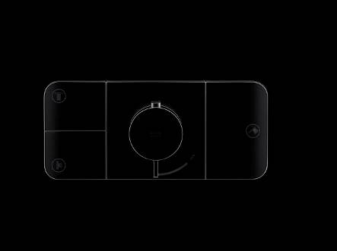

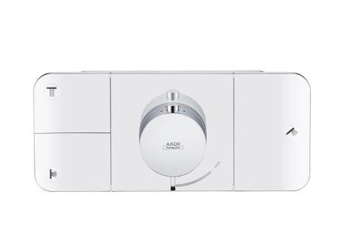 | 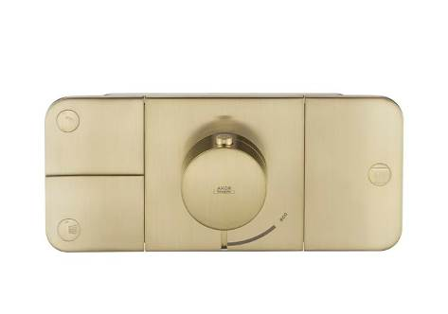
Axor One_Thermostat_Chrome  Copyright: Uli Meier for Axor / Hansgrohe SE | Axor One_Thermostat_Brushed Brass  Copyright: Uli Meier for Axor / Hansgrohe SE
Axor One forener bruserstyring, vandmængderegulering og temperaturkontrol i ét betjeningselement. | Med et væld af specialoverflader, fra diskret krom til modig rødguld, kan Axor One tilpasses alle ønsker.

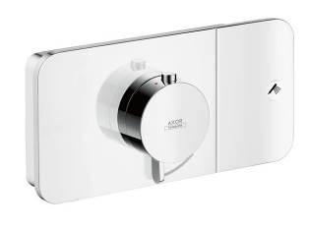 | 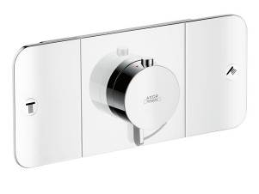
Axor One_Thermostat_One Outlet  Copyright: Uli Meier for Axor / Hansgrohe SE | Axor One_Thermostat_Two Outlets  Copyright: Uli Meier for Axor / Hansgrohe SE
Temperaturen indstilles ved at dreje det runde greb i midten. Et mindre greb derunder indstiller vandmængden, og Eco-funktionen reducerer vandforbruget med op til 50 %. Vandstrømmen startes og stoppes med et tryk på en af knapperne, hvor tydelige symboler viser, hvilken knap der styrer hvilken bruser, f.eks. hoved- eller håndbruser. Axor One fås til én, to eller tre funktioner eller brusere.
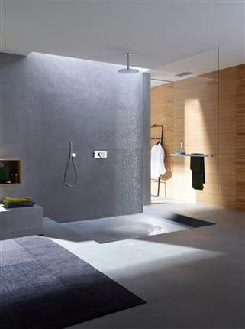 | 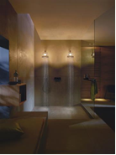
Axor_One_Dream Shower_2  Copyright: Kuhnle und Knödler for Axor /  Hansgrohe SE | Axor_One_Couple Shower_2  Copyright: Kuhnle & Knödler for Axor /  Hansgrohe SE
De raffinerede proportioner, skulpturelle former og præcise detaljer lader produkterne passe tidløst ind i ethvert badeværelse.
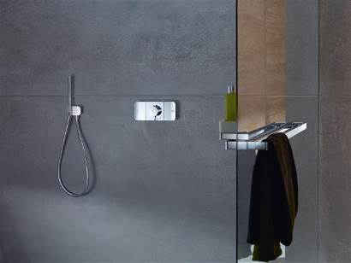
Axor_One_Dream Shower_Detail
Copyright: Kuhnle & Knödler for Axor / Hansgrohe SE
Med sin arkaiske og samtidig bløde form skaber Axor One en ny rumfornemmelse under bruseren – en behagelig følelse af klarhed og ro. Plane overflader, afrundede hjørner og mekanisk funktion skaber en indbygningstermostat med en klar struktur og giver en skøn bruseoplevelse uden at distrahere. Her vist i kombination med en Axor Starck håndbruser og tilbehørsprogrammet Axor Universal designet af Antonio Citterio.

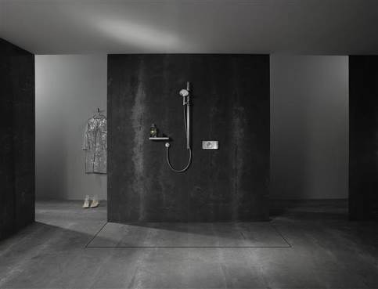 | 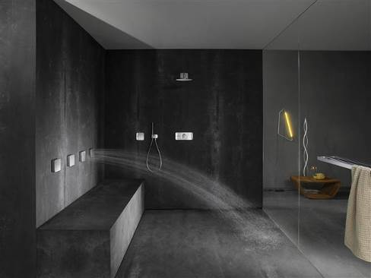
Axor_One_Shower Solution_1  Copyright: Kuhnle & Knödler for Axor / Hansgrohe SE | Axor_One_Shower Solution_3  Copyright: Kuhnle & Knödler for Axor / Hansgrohe SE
Et æstetisk, dæmpet design er ideelt for et afslappende brusebad. Et Axor One modul, som styrer bruseren, og en elegant hylde, der har plads til sæbe og shampoo, skaber i kombination et rent udtryk i brusebadet.  Bruseren kan også betjenes, selv om man står uden for vådområdet, så den ønskede temperatur kan vælges, inden man træder ind under vandet. Bruserens højde kan indstilles på forhånd. | Privat spa-løsning: Stående eller siddende brusebad med kombinationen af hovedbruser, håndbruser og fire sidebrusere. Der er plads til to personer samtidig, der kan sidde ved siden af hinanden og lade vandet massere deres nakker. To bruseelementer pr. person styres centralt med Axor One betjeningselementets venstre knapper. Knappen til højre styrer hovedbruseren. Intensive vandstråler fra flere sider? Aktivér blot alle brusere samtidig.  Håndbruseren styres med en separat Axor One afspærringsventil.

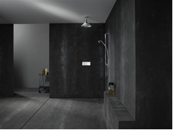

Axor_One_Shower Solution_2
Copyright: Kuhnle & Knödler for Axor / Hansgrohe SE
Når bruserens elementer placeres i et hjørne, sparer man plads og skaber samtidig en behagelig bruseoplevelse. Hovedbruserens stråler regner ned fra oven, mens håndbruseren sender koncentrerede vandstråler mod kroppen.

Med det centrale Axor One betjeningselement kan bruserne også styres, mens man står uden for vådområdet, så den ønskede temperatur kan vælges, før man træder ind under strålerne.

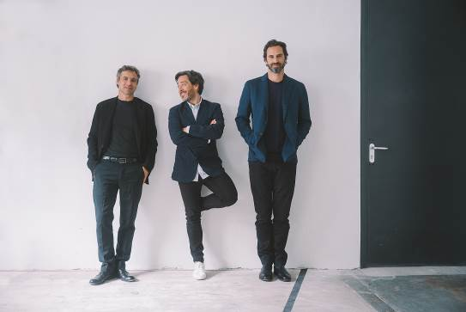
Barber & Osgerby with Philippe Grohe
Copyright: Alexander Schneider for Axor / Hansgrohe SE
”Axor One lader os forstå på ny, hvordan vandet styres. Ved at samle mange forskellige kontrolmuligheder i ét enkelt element strømliner vi både badeværelsets udseende og funktionalitet,” siger Edward Barber og Jay Osgerby.

 | 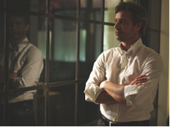
Philippe Grohe_Portrait_BW  Copyright: Alexander Schneider for Axor / Hansgrohe SE | Philippe Grohe_Portrait_Color  Copyright: Alexander Schneider for Axor / Hansgrohe SE
Philippe Grohe, barnebarn af virksomhedens grundlægger Hans Grohe, er født i Schweiz i 1967. Efter at have studeret fotografi og international marketing samt gennemført flere projekter i USA, overtog han i 1997 ledelsen af Hansgrohes franske afdeling. I 2001 vendte han tilbage til den familieprægede virksomheds hovedsæde i Schiltach i Schwarzwald, Tyskland, og overtog direktørposten for Hansgrohes designermærke Axor. Samhørighed med naturen og lidenskab for sport kendetegner den passionerede fotograf.

Copyright: Vi skal gøre opmærksom på, at vi har begrænset brugsret til disse billeder. Alle yderligere rettigheder tilhører den respektive fotograf. Derfor må billederne kun anvendes honorarfrit, hvis de entydigt og udtrykkeligt tjener præsentation eller markedsføring af ydelser, produkter eller projekter tilhørende virksomheden Hansgrohe SE og/eller et af virksomhedens mærker (Hansgrohe, Axor, Pharo og Pontos). Ønskes billederne brugt i anden sammenhæng, kræves den respektive rettighedsindehavers godkendelse og godtgørelse efter aftale med denne.

